

Introdução à Inteligência Artificial

ISEC – Instituto Superior de Engenharia de Coimbra

**Trabalho prático I**

2021146383 - João Alexandre Caravela Marques

2021110042 - Jorge Ricardo Marques Duarte

Introdução

Neste trabalho prático pretende-se adquirir conhecimentos ao implementar um modelo de analise para agentes reativos com comportamentos racionais e ao mesmo tempo desenvolver competências de programação em Netlogo.

É pedido a implementação de um Modelo Base e posteriormente, melhorias sobre o mesmo. Este modelo inicial contém comportamentos bastante limitados por parte dos agentes do tipo Basic, permitindo e abrindo espaço para melhoramento da sua longevidade e competitividade entre agentes quando experienciado o Modelo Melhorado.

Este relatório vem com o intuito de demonstrar as experiências elaboradas e justificar as nossas escolhas a nível de implementações e alterações no modelo melhorado.

Sem alterar as características originais do modelo base, formulamos hipóteses que nos possibilitam melhorar a sobrevivência dos agentes.

Para as variáveis do modelo de controlo as escolhas foram baseadas nas configurações que considerámos obterem melhores valores para posteriores comparações.

As experiências realizadas e comparadas com os modelos de controlo foram feitos alterando uma ou mais variáveis a testar nas diferentes hipóteses presentes neste relatório.

Todos os gráficos presentes no trabalho são a média de 20 simulações com 1000 iterações de forma a obtermos uma melhor análise e com um desvio reduzido em relação aos dados recolhidos. A análise das experiências é sempre comparada com o gráfico de controlo do modelo respetivo.

Índice

Introdução 2

Índice 3

Considerações gerais 4

Modelo Base 5

Interface Visual 5

Modelo de Controlo 5

Gráfico da média - modelo de controlo 5

Análise de Resultados 6

1) Experiência - De que modo a variação do número de agentes afeta a sobrevivência dos mesmos? 6

2) Experiência - De que modo a diminuição e aumento de abrigos afeta a sobrevivência dos agentes? 7

3) Experiência - De que modo a diminuição e aumento de armadilhas afeta a sobrevivência dos agentes? 8

4) Experiência – De que modo a variação de comida afeta a sobrevivência dos agentes? 8

5) Experiência – Retirando todos os fatores que prejudicam os agentes basic, qual será a taxa de sobrevivência dos mesmos? 9

Conclusões 11

Modelo Melhorado 12

Interface Visual 12

Estratégias Implementadas no Modelo Melhorado 12

Modelo de Controlo 12

Gráfico da média - modelo de controlo 13

Análise de resultados 14

1) Experiência - De que modo a variação do número de agentes afeta a sobrevivência dos mesmos? 14

2) Experiência - De que modo o número de abrigos juntamente com a variação do alimento amarelo impacta o ambiente? 14

3) Experiência - De que modo a diminuição e aumento de abrigos afeta a sobrevivência dos agentes? 15

4) Experiência - De que modo a diminuição e aumento de armadilhas afeta a sobrevivência dos agentes? 16

5) Experiência - De que modo a variação da comida amarela, influencia a sobrevivência dos agentes. 16

Conclusões 17

Conclusão Final 17

Considerações gerais

Na elaboração de ambos os modelos presentes neste trabalho, foram feitas uma série de considerações que vão de certa forma afetar os resultados e análises.

No âmbito do nosso trabalho, apenas são considerados como ações, a rotação e o movimento em frente. Isto vai permitir uma série de comportamentos divergentes e possibilidades face a outros trabalhos.

Tendo em conta estas limitações podemos analisar que é possível para os agentes realizarem uma série de comportamentos:

* Sendo que a ação de comer para os nossos agentes não é restritiva de uma iteração, significa que eles podem comer o determinado alimento e de seguida realizar logo o que consideramos uma ação.
* A perceção como não é considerada como ação é possível o agente expert visualizar vários agentes tanto a frente como na sua lateral, interagindo com cada um de uma determinada direção (3 máximo), estando limitado por 1 por direção.

A ordem de perceção dos nossos agentes segue a seguinte ordem de modo a focarem-se na sua sobrevivência:

* Interação entre agentes
* Armadilhas
* Abrigos
* Comida

Sendo que a interação entre agentes e as armadilhas são os maiores problemas de ambos os agentes, estes tentam sempre fugir das armadilhas e é inevitável a interação entre os mesmos quando detetado.

De seguida, definimos os abrigos sendo que é uma das maiores vantagens para os agentes do tipo expert pois é uma enorme fonte de energia para os mesmos.

Por fim o agente tenta percecionar comida caso nenhuma das outras ações anteriores foi detetada. Relembre que a perceção entre os agentes não limita a ação do agente.

Modelo Base

Interface Visual

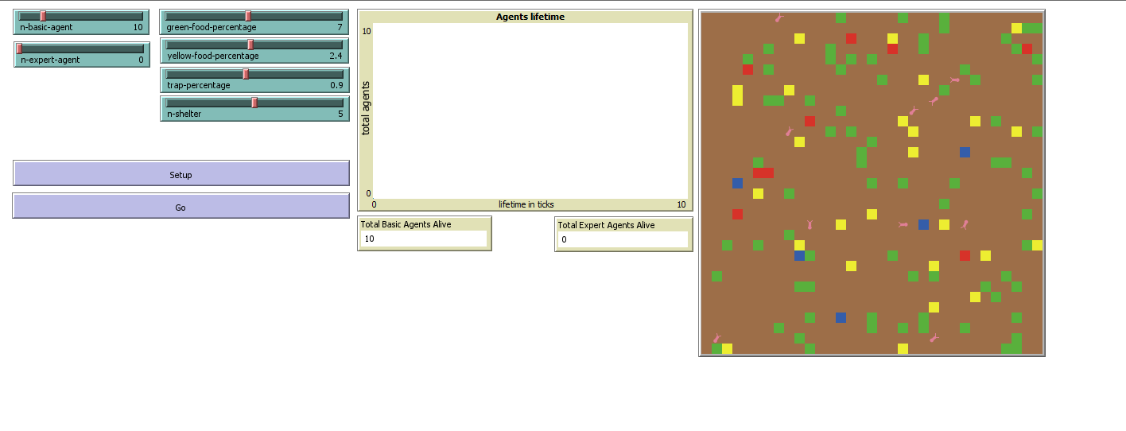

Modelo de Controlo

De maneira a ser possível e a facilitar a análise de cada experiência realizada posteriormente, optámos por definir estes valores para serem tomados como controlo.

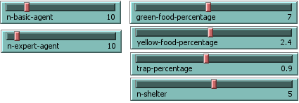

Gráfico da média - modelo de controlo

Através destes valores, foram executadas 20 experiências de forma a obtermos um gráfico da média de sobrevivência dos agentes ao longo das 1000 iterações.

Observe o gráfico em baixo indicado.

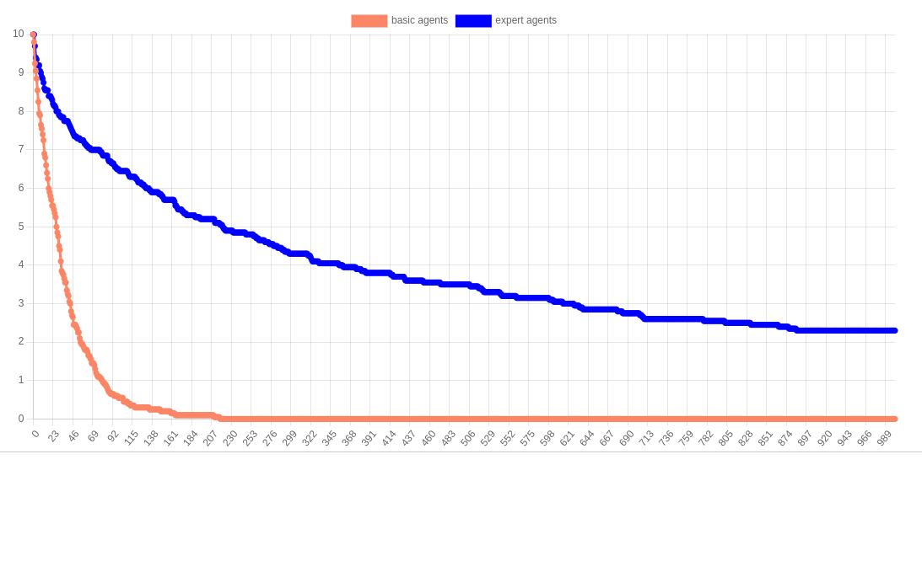

Podemos observar que a taxa de sobrevivência no modelo base do projeto, dos agentes do tipo Basic é mesmo muito pequena, estando por volta dos 3,6% e dos Experts por volta dos 39,3%.

Análise de Resultados

De modo a testarmos a influencia dos parâmetros presentes no modelo base e compreendermos a influencia dos mesmos perante o gráfico de controlo, foram feitas uma série de análises de forma a determinar a influencia na taxa de sobrevivência de ambos os agentes.

1. Experiência - De que modo a variação do número de agentes afeta a sobrevivência dos mesmos?

|  |  |
| --- | --- |
| Alteração do parâmetro do número de agentes do tipo Basic para zero. | Alteração do parâmetro do número de agentes do tipo Expert para zero. |
| Alteração do parâmetro do número de agentes do tipo Basic de 10 para 50. | Alteração do parâmetro do número de agentes do tipo Expert de 10 para 50. |

Podemos observar que a alteração do número de agentes causa impacto na sobrevivência dos agentes. Nos agentes Basic, observamos que quantos menos agentes do tipo expert existirem, maior será a sua taxa de sobrevivência.

No caso dos agentes do tipo Expert, observamos que a taxa de sobrevivência vai aumentando conforme também o aumento dos agentes do tipo Basic. Isto deve-se á condição em que os agentes do tipo Expert conseguirem matar no momento de perceção os agentes Basic obtendo energia e contribuindo para a sobrevivência da espécie.

1. Experiência - De que modo a diminuição e aumento de abrigos afeta a sobrevivência dos agentes?

|  |  |
| --- | --- |
| Gráfico representativo da diminuição do número abrigos para 0. | Gráfico representativo do aumento do número de abrigos de 5 para 10. |

Nesta experiência podemos observar que a alteração do número de abrigos tem impacto na sobrevivência dos agentes do tipo expert. No gráfico representativo em que o número de abrigos é zero, obtivemos uma diminuição na sobrevivência dos agentes em quase 11%. Isto prova que a existência dos abrigos acaba por ser um grande fator para a sobrevivência dos mesmos.

1. Experiência - De que modo a diminuição e aumento de armadilhas afeta a sobrevivência dos agentes?

|  |  |
| --- | --- |
| Gráfico representativo da diminuição da percentagem de armadilhas para 0. | Gráfico representativo do aumento da percentagem de armadilhas para 2%. |

Podemos observar que a presença de armadilhas é a causa da extinção da espécie dos Expert agentes. Quando retiradas as armadilhas do ambiente, foi observado um aumento de quase 61% na sobrevivência dos agentes Expert, comprovando ser a maior ameaça para os mesmos.

Relativamente aos agentes do tipo basic, podemos comprovar que também causa impacto nos mesmos, mas não vemos este impacto tão visível pois a taxa de sobrevivência deles é bastante baixa por si só.

1. Experiência – De que modo a variação de comida afeta a sobrevivência dos agentes?

|  |  |
| --- | --- |
| Gráfico representativo da diminuição de alimento verde para 0%. | Gráfico representativo do aumento de alimento verde para 15%. |
| Gráfico representativo da diminuição de alimento amarelo para 0%. | Gráfico representativo do aumento de comida amarela para 5% |

Como o alimento verde é a maior fonte de alimento para os agentes Expert, obtivemos uma diminuição de cerca de 23% na taxa de sobrevivência dos mesmos com a redução do alimento para 0%. Por outro lado, quanto maior for o alimento verde, maior a taxa de sobrevivência de ambos os agentes. Isto deve-se ao facto dos agentes expert percecionarem primeiro comida do tipo verde, devido a lhes dar mais energia, sobrando mais comida amarela para os agentes do tipo Basic.

Nesta experiência podemos concluir que a diminuição da comida amarela, e sendo o único meio de alimento para os agentes do tipo Basic, faz com que a diminuição da taxa de sobrevivência seja ainda maior. Caso exista mais alimento do tipo amarelo, obtivemos uma maior taxa de sobrevivência por parte de ambos os agentes.

1. Experiência – Retirando todos os fatores que prejudicam os agentes basic, qual será a taxa de sobrevivência dos mesmos?

|  |
| --- |
| Gráfico representativo da experiência sem armadilhas, sem agentes do tipo expert e com a taxa de comida amarela a 5%. |

Como podemos observar, sem todas as condicionantes que afetam os agentes do tipo Basic, obtivemos um aumento de sobrevivência em quase 87% comparada com o gráfico de controlo. A taxa de sobrevivência não é 100% devido ao facto de alguns agentes irem morrendo pois não encontram alimento do tipo amarelo suficiente para os gastos que estes obtêm a procura do mesmo.

Conclusões

É evidente a dominância dos agentes expert neste ambiente. Depois das várias experiências e da análise dos resultados, podemos verificar que:

1. Devido aos agentes Basic serem mortos instantaneamente ao serem percecionados por um agente Expert, faz com que a sua extinção seja rápida.
2. Com as armadilhas a causarem a morte dos agentes quando os mesmos se encontram com menos de 100 unidades de energia, acaba por ser uma condicionante á extinção da espécie.
3. Mesmo aumentando a quantidade de comida do tipo amarela, os agentes Basic permanecem bastante vulneráveis aos agentes do tipo Expert.
4. A perceção das armadilhas por parte de ambos os agentes é um fator impactante para a extinção de ambas as espécies.
5. Ao retirar os agentes Expert do ambiente, conseguimos verificar que a taxa de sobrevivência dos agentes Basic teve apenas um aumento de aproximadamente 6%, sendo que a extinção da espécie acabou por ser impactada por armadilhas ou falta de energia.
6. Ao ser retirado o alimento verde e os abrigos, uma das grandes vantagens dos agentes Expert em relação aos Basic, foi evidente uma redução da taxa de sobrevivência dos agentes expert em cerca de 10.7%.
7. Com a ausência de armadilhas do nosso ambiente, verificamos uma taxa de sobrevivência dos agentes do tipo Expert de 100%.
8. Verificamos que a comida do tipo amarelo, neste Modelo Base, tem pouco impacto na taxa de sobrevivência de ambos os agentes comparando com o modelo de controlo.

Modelo Melhorado

Interface Visual

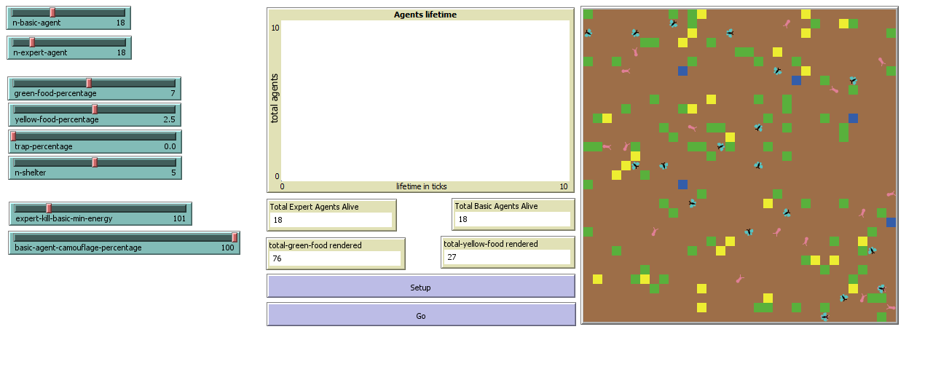

Estratégias Implementadas no Modelo Melhorado

De forma a balancear a sobrevivência dos agentes Basic em relação aos agentes Expert tivemos de fazer algumas implementações para garantir alguma competitividade.

Os agentes Basic agora conseguem-se camuflar, sendo a percentagem de camuflagem ajustável pelo utilizador através de um “slider” na interface principal. Esta camuflagem permite aos agentes Basic sobreviverem quando percecionados pelos agentes Expert.

Estes agentes ao encontrar um abrigo, estes agora são capazes de interagir com os mesmos, destruindo-os quando não está ocupado, ganhando assim 50% de energia em relação á sua energia quando percecionaram o abrigo (os abrigos quando destruídos vão reaparecer noutro local do ambiente).

Verificamos que os agentes Expert matavam sempre os agentes do tipo Basic quando os percecionavam, de forma a balancear isto, no Modelo Melhorado, os agentes do tipo Basic só morrem nesta interação quando tiverem menos energia do que aquela configurada ao inicializar o programa (expert-kill-basic-min-energy).

Modelo de Controlo

De forma a obter valores de controlo para o resto do trabalho, foram feitas 20 experiências com as seguintes configurações no Modelo Melhorado:

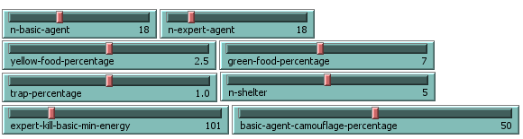

Gráfico da média - modelo de controlo

Através destes valores, foram executadas 20 experiências de forma a obtermos um gráfico da média de sobrevivência dos agentes ao longo das 1000 iterações.

Observe o gráfico em baixo indicado.

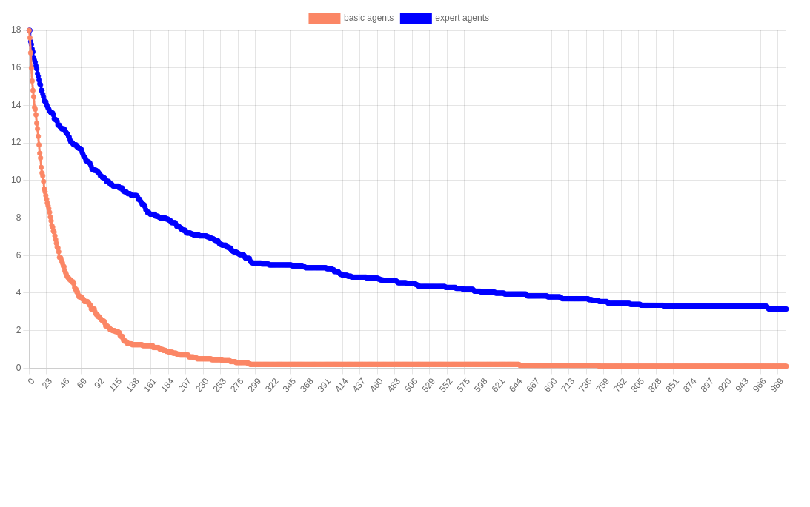

Análise de resultados

1. Experiência - De que modo a variação do número de agentes afeta a sobrevivência dos mesmos?

|  |  |
| --- | --- |
| Gráfico representativo do aumento de agentes Basic para 50. | Gráfico representativo da diminuição dos agentes Basic para 0. |
| Gráfico representativo do aumento dos agentes Expert para 50. | Gráfico representativo da diminuição dos agentes Expert para 0. |

Podemos observar que o número de agentes tem um grande impacto na sobrevivência de ambos os tipos de agentes. Tanto ao aumentar o número de agentes expert para 50 ou com a diminuição dos agentes Basic para 0, podemos verificar um aumento exponencial, em ambos os casos, na taxa de sobrevivência dos agentes Expert, podendo assim concluir assim que o número de agentes presentes no ecossistema vai influenciar diretamente a longevidade dos agentes.

1. Experiência - De que modo o número de abrigos juntamente com a variação do alimento amarelo impacta o ambiente?

|  |  |
| --- | --- |
| Gráfico representativo do aumento dos abrigos para o dobro, 10 agentes de cada e aumento da comida amarela | Gráfico representativo do ambiente sem abrigos, sem comida amarela e, 10 agentes de cada. |

Nestas experiências podemos concluir que, agora no Modelo Melhorado, a competitividade dos agentes Basic é mais acentuada quando a variável abrigos é aumentada. Isto porque agora os abrigos acabam por funcionar como uma maneira destes agentes manterem os níveis de energia mais altos, o que juntamente com o aumento da taxa de alimento do tipo amarelo leva aos agentes Basic a não morrem tão facilmente tanto para os Expert como para as armadilhas que se encontram no ambiente.

1. Experiência - De que modo a diminuição e aumento de abrigos afeta a sobrevivência dos agentes?

|  |  |
| --- | --- |
| Gráfico representativo do ambiente com 10 abrigos. | Gráfico representativo do ambiente sem abrigos |

Nesta experiência podemos verificar um impacto imediato na taxa de sobrevivência quando o número de abrigos é alterado. Ao aumentar o número de abrigos, os agentes Basic conseguem permanecer vivos durante mais tempo, mantendo assim um ecossistema mais duradouro. Já quando o ambiente não tem qualquer abrigo para interação dos agentes há uma diminuição acentuada na longevidade dos agentes, tal como podemos verificar no gráfico acima representado.

1. Experiência - De que modo a diminuição e aumento de armadilhas afeta a sobrevivência dos agentes?

|  |  |
| --- | --- |
| Gráfico representativo da experiência sem armadilhas | Gráfico representativo da experiência com 2% armadilhas |

Nestas 2 experiências é evidente o impacto das armadilhas no ambiente de estudo, claramente que ao serem retiradas as armadilhas do meio, que a taxa de sobrevivência principalmente do agente Expert aumenta significativamente (cerca de 68,5% em relaçao ao modelo Melhorado de Controlo). E com o aumento das armadilhas, também são os agentes expert os mais impactados, tendo uma diminuição de cerca de 16,4%. Estes resultados devem-se ao fato das armadilhas serem a maior ameaça aos agentes Expert no ambiente de estudo.

1. Experiência - De que modo a variação da comida amarela, influencia a sobrevivência dos agentes.

|  |  |
| --- | --- |
| Gráfico representativo da experiência sem comida amarela | Gráfico representativo da experiência com aumento da comida amarela para 5% |

Sendo a comida amarela o principal alimento dos agentes Basic, já era de esperar a diminuição da sua taxa de sobrevivência ao retirar a comida amarela do ambiente. Esta diminuição não foi tão abrupta quanto o esperado, porque agora no Modelo Melhorado temos os abrigos, que acabam por ser das maiores, senão a maior fonte de obtenção de energia por parte dos agentes Basic.

Com o aumento da comida amarela, os agentes Basic acabam por ter um aumento significativo da taxa de sobrevivência (aproximadamente 10%), e ao contrário do Modelo Base, com o aumento da comida amarela agora os agentes Expert vão sofrer uma redução de cerca de 2,6% da sua taxa de sobrevivência.

**Conclusões**

A implementação dos agentes basic serem capazes de destruir os abrigos juntamente com a alteração da energia mínima para os agentes basic serem mortos na interação de agentes, aumentou exponencialmente a taxa de sobrevivência, visto que desta forma os abrigos acabam por se comportar como “alimento” extra para os agentes Basic, permitindo assim que mantenham o nível de energia acima da variável configurável, desta forma não sendo logo mortos pelos agentes Expert.

Depois de algumas experiências verificamos que a camuflagem é o fator mais impactante para a longevidade dos agentes basic, pois desta maneira os mesmos deixam de ser percecionados pelos agentes Expert e, tendo em conta que não existe um limite máximo de energia, os agentes Basic conseguem-se tornar imortais passado um tempo depois do primeiro choque ao ser inicializado o ambiente (momento em que a energia inicial dos Basic apenas 100 unidades).

Conclusão Final

Inicialmente com o modelo base, era extremamente difícil existir qualquer tipo de competitividade entre agentes, independentemente da alteração de variáveis.

A nossa abordagem perante o problema inicial, passou por criar competitividade no meio, ao fortalecer o agente Basic e permitindo-o se camuflar deixando assim de ser percecionado pelo outro tipo de agente, mas ao mesmo tempo continua a conseguir percecionar, enquanto camuflado, os agentes Expert.

A criação de uma nova variável que determina a energia mínima do agente Basic ser vulnerável ao ser percecionado pelo Expert proporciona um ambiente competitivo entre agentes.

Este trabalho permitiu-nos perceber e conhecer melhor o funcionamento dos agentes reativos e agentes com memória, aplicando conceitos de inteligência artificial no desenvolvimento do projeto.